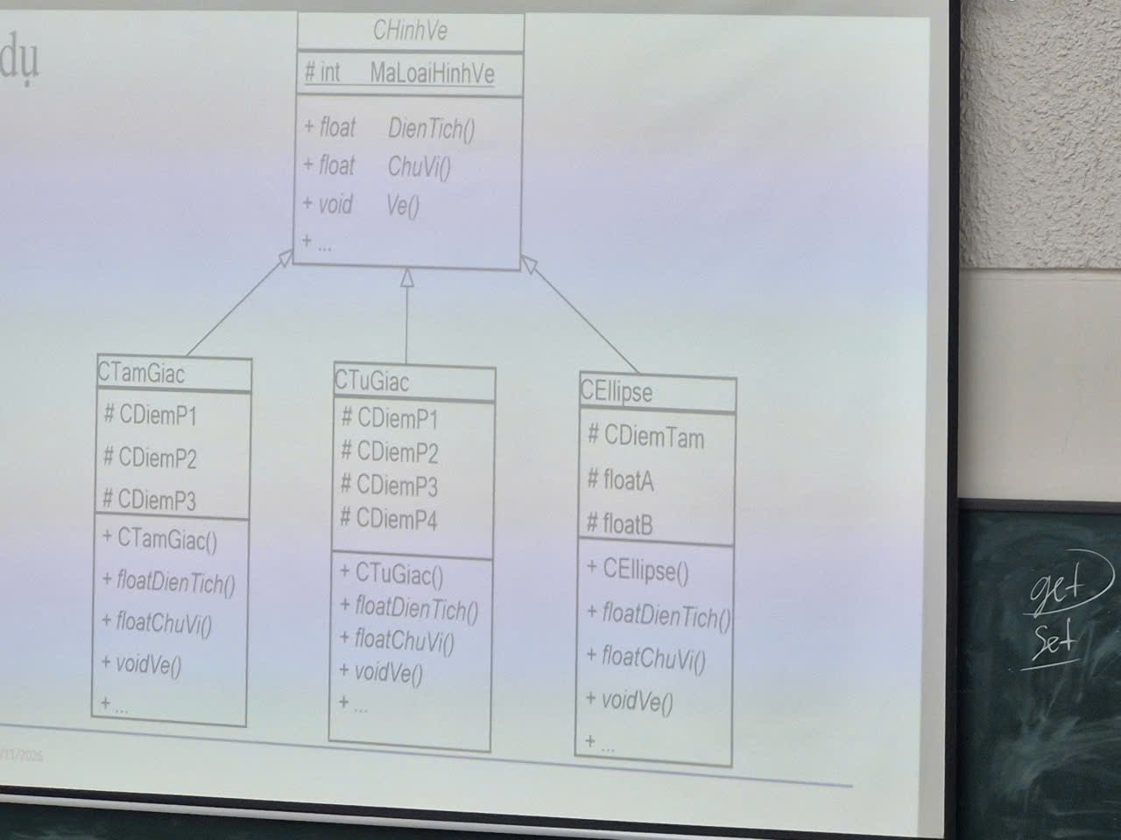
// Lớp Điểm cơ bản
class CDiem {
float x, y;
public CDiem(float x, float y) {
this.x = x;
this.y = y;
}
}

// Lớp cơ sở trừu tượng
abstract class CHinhVe {
protected int MaLoaiHinhVe;
public CHinhVe(int ma) { this.MaLoaiHinhVe = ma; }
public abstract float DienTich();
public abstract float ChuVi();
public abstract void Ve();
}

// Lớp Tam Giác (Dùng tọa độ trực tiếp cho tam giác vuông mẫu)
class CTamGiac extends CHinhVe {
protected CDiem p1, p2, p3;

public CTamGiac(CDiem p1, CDiem p2, CDiem p3, int ma) {
super(ma);
this.p1 = p1; this.p2 = p2; this.p3 = p3;
}

@Override
public float DienTich() {
// Công thức đơn giản cho tam giác trong hàm main: Diện tích = 0.5 * đáy * cao
return 0.5f * 3.0f * 4.0f;
}

@Override
public float ChuVi() {
// Tổng 3 cạnh của tam giác vuông mẫu (3, 4, 5)
return 3.0f + 4.0f + 5.0f;
}

@Override
public void Ve() { System.out.println("Dang ve Tam Giac..."); }
}

// Lớp Tứ Giác
class CTuGiac extends CHinhVe {
protected CDiem p1, p2, p3, p4;

public CTuGiac(CDiem p1, CDiem p2, CDiem p3, CDiem p4, int ma) {
super(ma);
this.p1 = p1; this.p2 = p2; this.p3 = p3; this.p4 = p4;
}

@Override
public float DienTich() {
return 4.0f * 3.0f; // Ví dụ hình chữ nhật cạnh 4 và 3
}

@Override
public float ChuVi() {
return (4.0f + 3.0f) * 2;
}

@Override
public void Ve() { System.out.println("Dang ve Tu Giac..."); }
}

// Lớp Ellipse
class CEllipse extends CHinhVe {
protected CDiem tam;
protected float floatA, floatB;

public CEllipse(CDiem tam, float a, float b, int ma) {
super(ma);
this.tam = tam; this.floatA = a; this.floatB = b;
}

@Override
public float DienTich() {
return 3.14159f * floatA * floatB;
}

@Override
public float ChuVi() {
return 2.0f * 3.14159f * floatA; // Công thức gần đúng đơn giản
}

@Override
public void Ve() { System.out.println("Dang ve Ellipse..."); }
}

// Chương trình chính
public class Main {
public static void main(String[] args) {
CHinhVe hinh1 = new CTamGiac(new CDiem(0,0), new CDiem(3,0), new CDiem(0,4), 1);
CHinhVe hinh2 = new CTuGiac(new CDiem(0,0), new CDiem(4,0), new CDiem(4,3), new CDiem(0,3), 2);
CHinhVe hinh3 = new CEllipse(new CDiem(1,1), 5.0f, 3.0f, 3);

hinh1.Ve();
System.out.println("Dien tich: " + hinh1.DienTich() + " | Chu vi: " + hinh1.ChuVi() + "\n");

hinh2.Ve();
System.out.println("Dien tich: " + hinh2.DienTich() + " | Chu vi: " + hinh2.ChuVi() + "\n");

hinh3.Ve();
System.out.println("Dien tich: " + hinh3.DienTich() + " | Chu vi: " + hinh3.ChuVi());
}
}

